## Wellen Berechnung

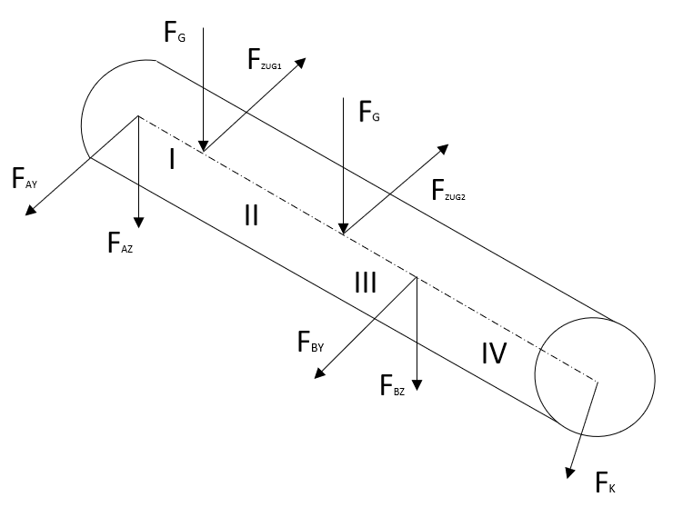

Berechnung der Kräfte von der Trommel:

Berechnung der Kettenkräfte in Y- und Z-Richtung:

Da ist, ist .

Berechnungen in der X-Y-Ebene

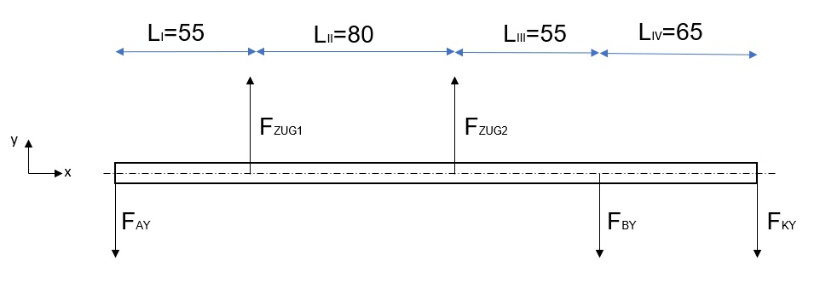

Berechnung von über Momenten Gleichung:

Es wird nach links um das Lager A gedreht:

Berechnung von über Kräfte Gleichgewicht:

Kräftegleichgewicht soll nach oben (nach Skizze) wirken:

↑:

Biegemomente in der x-y-Ebene

Bereich I: 0 ≤ s ≤ 55mm

Bereich II: 0 ≤ s ≤ 180mm

Bereich III (von rechts): 0 ≤ s ≤ 65mm

Bereich IV: 0 ≤ s ≤ 120

# Torsion

Kerbstellen in x-y-Richtung 🡪 größte Beanspruchung bei Lager B

Vergleichsspannung:

Festigkeitsnachweis der Kerbwirkung am Lager:

α=1,6 ηK=1,6 σzul=100N/mm2 d=40